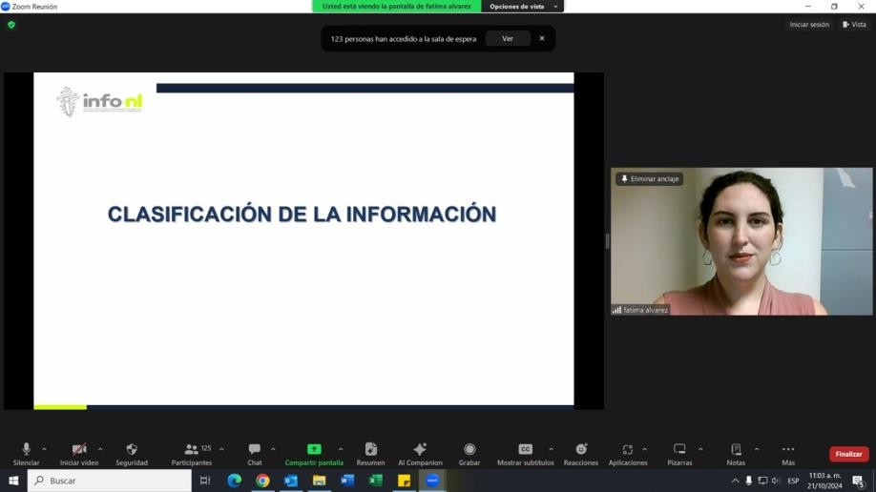

Capacitación semipresencial dirigida a distintos Servidores Públicos Del Estado de Nuevo León.

|  |  |
| --- | --- |
| **Fecha:** | 21/10/2024 |
| **Lugar**: | semi- presencial |
| **Hora:** | 11:00 AM |
| **Asistentes:** | 324 |
| **Tema impartido:** | Clasificación de la información |
|  | |

A esta capacitación asistieron funcionarios de Colegio de Educación Profesional Técnica del Estado de Nuevo León, Municipio Santa Catarina, N.L., Municipio Guadalupe, N.L., Municipio Montemorelos, N.L., Tribunal de Arbitraje del Estado de Nuevo León, Universidad Tecnológica Gral. Mariano Escobedo , Secretaria de Finanzas y Tesorería General del Estado , Secretaria Ejecutiva del Sistema Estatal Anticorrupción del Estado de Nuevo , Contraloría y Transparencia Gubernamental, Municipio General Bravo, N.L., Municipio China, N.L., Municipio Sabinas Hidalgo, N.L., Municipio San Pedro Garza García, N.L., Instituto Estatal de Transparencia, Acceso a la Información y Protección de Datos Personales, Secretaría de Movilidad y Planeación Urbana de Nuevo León, Comisión Estatal de Derechos Humanos de Nuevo León, Instituto Municipal de Desarrollo Policial de Guadalupe, Sistema de Radio y Televisión de Nue vo León.